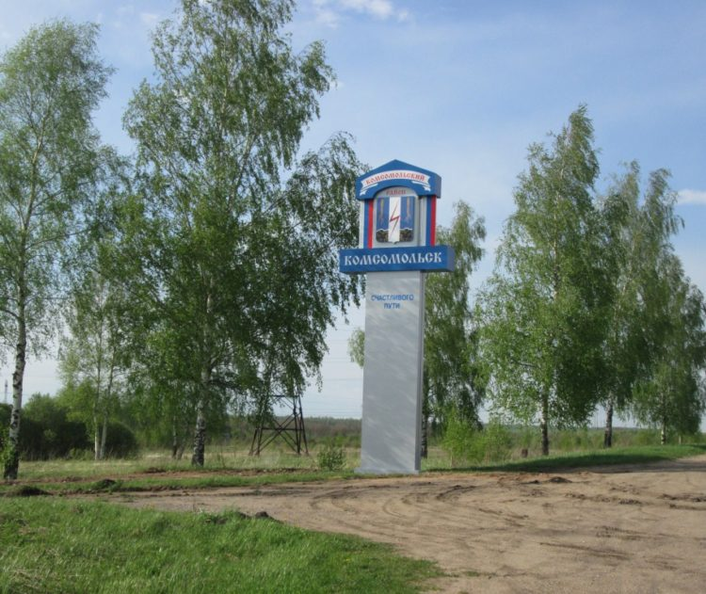


К решению Совета Комсомольского муниципального района «Об утверждении отчета об исполнении бюджета Комсомольского муниципального района за 2018 год» от 26.04.2019 №408

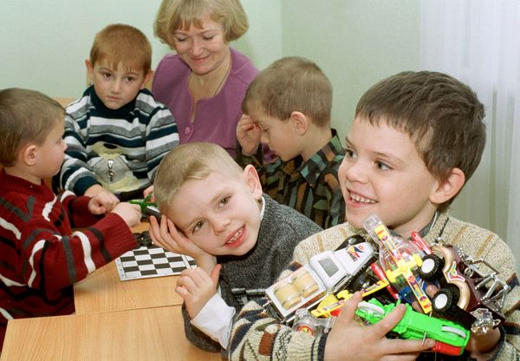
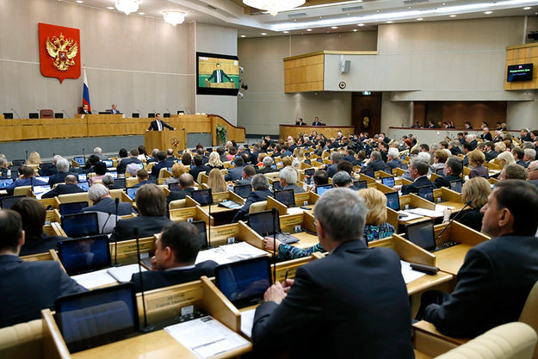
Уважаемые жители Комсомольского муниципального района!

Представляем Вашему вниманию информационный материал – «Бюджет для граждан» – аналитический документ, подготовленный в целях предоставления жителям Комсомольского муниципального района информации о проекте Отчета об исполнении бюджета Комсомольского муниципального района за 2018 год.
«Бюджет для граждан» разработан в формате, доступном для ознакомления гражданам Комсомольского района с основными условиями исполнения бюджета, источников доходов бюджета, направлениями бюджетных расходов, а также вовлечения граждан в обсуждение бюджетных решений.
«Бюджет для граждан» нацелен на осуществление обратной связи с гражданами, которым интересны современные проблемы муниципальных финансов в Комсомольском муниципальном районе.
- По результатам оценки качества управления бюджетным процессом за 2018 год Комсомольскому муниципальному району присвоена 2степень качества управления бюджетным процессом
- По результатам рейтинга муниципальных образований Ивановской области по уровню открытости бюджетных данных Комсомольский муниципальный район занимает 8 место

Начальник финансового управления
Администрации Комсомольского
муниципального района
Е.С. Синельникова

КОМСОМОЛЬСКИЙ
МУНИЦИПАЛЬНЫЙ РАЙОН


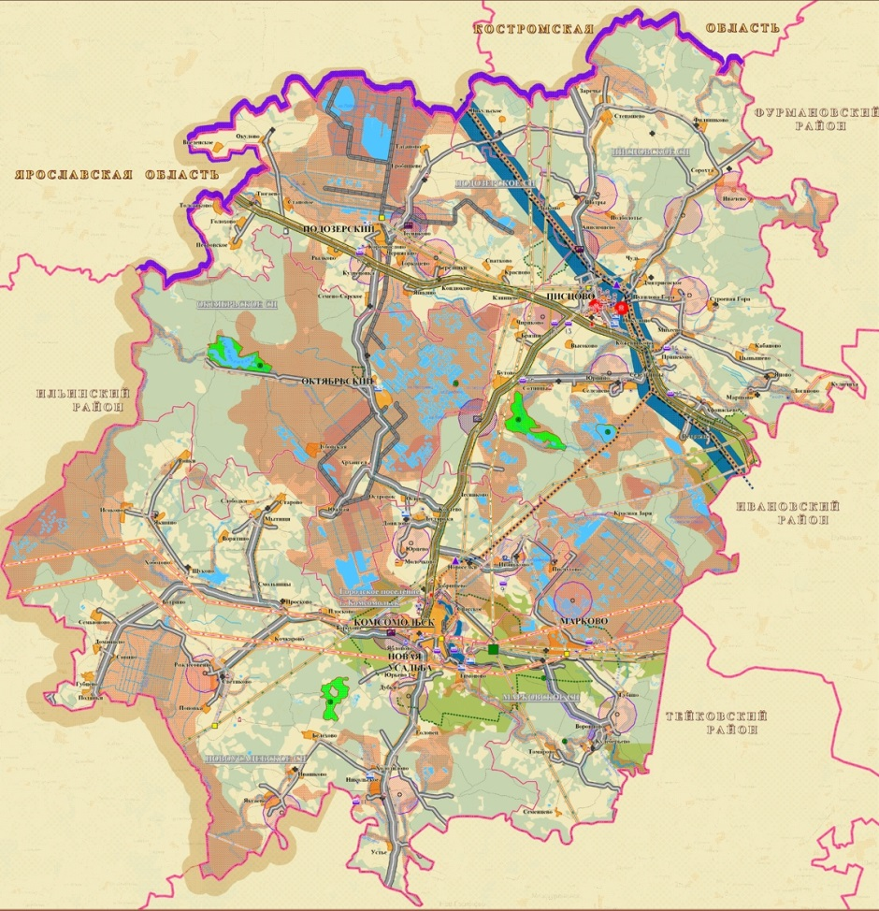

Территория – 1220 ${км}^{2}$
Численность населения (на 01.01.2019 г.) – 19723 человек
5 сельских поселений
Городское население – 8058 (41%)
Сельское население – 11665 (59%)

ЧТО ТАКОЕ «БЮДЖЕТ ДЛЯ ГРАЖДАН»?
«Бюджет для граждан» – аналитический документ, разрабатываемый в целях предоставления гражданам актуальной информации об исполнении районного бюджета в формате, доступном для широкого круга пользователей.
В представленной информации отражены положения проекта Отчета об исполнении бюджета Комсомольского муниципального района за 2018 год.

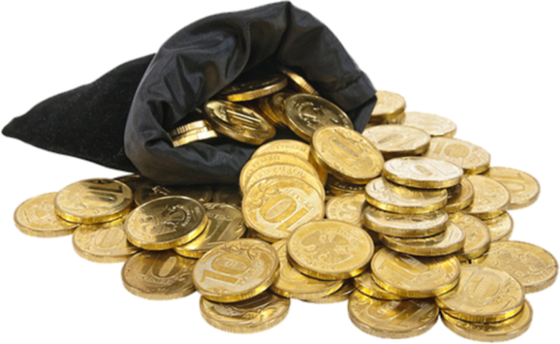

«Бюджет для граждан» нацелен на получение обратной связи от граждан, которым интересны современные проблемы муниципальных финансов в Комсомольском муниципальном районе.

ЧТО ТАКОЕ БЮДЖЕТ?

Если расходы бюджета превышают доходы, то бюджет исполняется с дефицитом. При дефицитном бюджете растет долг и (или) снижаются остатки средств на счете бюджета. Превышение доходов над расходами образует профицит. При профицитном бюджете снижается долг и (или) растут остатки. Сбалансированность бюджета по доходам и расходам – основополагающее требование, предъявляемое к органам, составляющим и утверждающим бюджет.

ЭТАПЫ РАЗРАБОТКИ ПРОЕКТА РЕШЕНИЯ ОБ ИСПОЛНЕНИИ БЮДЖЕТА КОМСОМОЛЬСКОГО МУНИЦИПАЛЬНОГО РАЙОНА ЗА 2018 ГОД

ОСНОВНЫЕ НАПРАВЛЕНИЯ БЮДЖЕТНОЙ ПОЛИТИКИ КОМСОМОЛЬСКОГО МУНИЦИПАЛЬНОГО РАЙОНА НА 2018 ГОД.

Формирование бюджетных параметров исходя из необходимости безусловного исполнения действующих расходных обязательств, в том числе с учетом их оптимизации и повышения эффективности использования финансовых ресурсов
Повышение эффективности бюджетных расходов на основе оценки достигнутых результатов
Снижение рисков неисполнения первоочередных и социально значимых обязательств, недопущение принятия новых расходных обязательств, не обеспеченных доходными источниками
Достижение целевых показателей, утвержденных муниципальными программами Комсомольского муниципального района
Оказание мер социальной поддержки с учетом критериев нуждаемости
Развитие системы внутреннего финансового контроля и внутреннего финансового аудита
Обеспечение предварительного и последующего финансового контроля при реализации процедур проведения закупок товаров, работ, услуг для обеспечения муниципальных нужд Комсомольского муниципального района
Сохранение условий для исполнения органами местного самоуправления полномочий по вопросам местного значения
Планирование муниципальных программ Комсомольского муниципального района в соответствии с бюджетным прогнозом содержащий предельный объем бюджетных расходов по каждой муниципальной программе. Это позволит обеспечить реалистичность расходов на реализацию муниципальных программ и их предсказуемость для того, чтобы главные распорядители средств бюджета муниципального района в рамках бюджетных ограничений смогли определить направления расходов для достижения целей программ
Оказание финансовой поддержки бюджетам сельских поселений на условиях софинансирования расходов на автомобильные дороги местного значения, в том числе на формирование муниципальных дорожных фондов, обеспечение потребностей граждан в качественных и доступных услугах в сфере транспорта

Реализация комплекса мер, направленных на стабильность финансовой поддержки муниципальных образований, повышение эффективности и целевого использования предоставленных межбюджетных трансфертов, а также необходимость проведения ими оптимизационных мероприятий в бюджетной сфере

ИТОГИ СОЦИАЛЬНО-ЭКОНОМИЧЕСКОГО РАЗВИТИЯ КОМСОМОЛЬСКОГО МУНИЦИПАЛЬНОГО РАЙОНА

Итоги социально-экономического развития Комсомольского муниципального района в 2018 году

Показатели | Прогноз на 2018 год | Достигнутые  в 2018 году  показатели  (оценка) | Проценты исполнения | Динамика  к 2017 году
Численность постоянного населения (среднегодовая), тыс. чел. | 20,04 | 19,8 | 98,8 | 99,1
Среднемесячная номинальная заработная плата, руб. | 23657 | 22584 | 95,5 | 100,8
Фонд начисленной заработной платы, млн. руб. | 809,1 | 798,93 | 98,7 | 99,2
Прибыль прибыльных организаций, млн. руб. | 13,0 | 1,0 | 7,7% | в 11,1 р.

Перечень крупнейших налогоплательщиков в бюджет Комсомольского муниципального района в 2018 году

Филиал «Ивановские ПГУ» АО «Интер РАО-электрогенерация»

ОСНОВНЫЕ ХАРАКТЕРИСТИКИ ИСПОЛНЕНИЯ БЮДЖЕТА КОМСОМОЛЬСКОГО МУНИЦИПАЛЬНОГО РАЙОНА
Показатели | Исполнено за 2017 год | Утверждено  на  2018 год  тыс. руб. | Исполнено  в 2018 году |  | Темп роста к 2017 году, %
Показатели | Исполнено за 2017 год | Утверждено  на  2018 год  тыс. руб. | тыс. руб. | Отклонение от бюджетных назначений | Темп роста к 2017 году, %
Доходы – всего: | 226 675,0 | 366 212,1 | 360 894,3 | -5317,8 | 159,2
Налоговые и неналоговые доходы, | 58 067,6 | 63 389,3 | 62 301,4 | -1087,9 | 107,3
Безвозмездные поступления | 168 607,4 | 302 822,8 | 298592,9 | -4229,9 | 177,1
Расходы | 228 745,9 | 371 212,1 | 363 969,9 | -7242,2 | 159,1
Дефицит (Профицит) | -2070,9 | -5000,0 | -3075,6 | -1087,9

ИСПОЛНЕНИЕ СОБСТВЕННЫХ ДОХОДОВ РАЙОННОГО БЮДЖЕТА за 2018год
Показатели |  | 2017 год  тыс. руб. | 2018 год  тыс. руб. |  | % Исполнения
 |  | Факт | Уточненный  бюджет | Факт | К факту  2017 года | К уточненному  бюджету
Налоговые и неналоговые доходы, в том числе: |  | 58067,6 | 63389,3 | 62301,4 | 107,3 | 98,3
Налоги на доходы физических лиц |  | 33852,0 | 35332,9 | 35383,7 | 104,5 | 100,1
Налоги на товары (работы, услуги), реализуемые на территории РФ |  | 5817,9 | 6292,8 | 6371,0 | 109,5 | 101,2
Налоги на совокупный доход |  | 3390,0 | 3162,1 | 3176,8 | 93,7 | 100,5
Государственная пошлина |  | 1431,3 | 1969,9 | 1991,3 | 139,1 | 101,1
Налоги, сборы и регулярные платежи за пользование природными ресурсами |  | 2783,6 | 2753,5 | 2753,5 | 98,9 | 100
Задолженность по отменным платежам |  | 2,6 | 0 | 0 | 0 | 0
Доходы от использования имущества муниципальной собственности |  | 4384,6 | 5639,9 | 4823,3 | 110 | 85,5
Платежи при пользовании природными ресурсами |  | 158,2 | 175,1 | 138,5 | 87,5 | 79,1
Доходы от оказания платных услуг (работ) и компенсации затрат государства |  | 3168,5 | 3657,7 | 3512,6 | 110,9 | 96
Доходы от продажи активов |  | 2116,5 | 3572,7 | 3313,9 | 156,6 | 92,8
Штрафы, санкции, возмещение ущерба |  | 962,4 | 832,7 | 836,8 | 86,9 | 100,5
Прочие неналоговые доходы |  | 0 | 0 | 0 | 0 | 0
Безвозмездные поступления |  | 168607,4 | 302822,8 | 298592,9 | 177,1 | 98,6
ВСЕГО |  | 226675,0 | 366212,1 | 360894,3 | 159,2 | 98,5
Доходы бюджета Комсомольского муниципального района по видам доходов в 2018 году

Наименование | КБК | План |  | Исполнено  за 2018 год, руб. | Процент исполнения |  | Причины отклонений фактических значений показателей расходов от первоначально утвержденных  (указываются причины, если отклонение 5% и более)
Наименование | КБК | Утверждено на 2018 год (Решение № 248 от 14.12.2017 в первоначальной редакции), руб. | Утверждено на 2018 год (Решение № 248 от 14.12.2017 в редакции от 27.12.2018 № 378), руб. | Исполнено  за 2018 год, руб. | к первоначальному плану | к уточненному плану
1 | 2 | 3 | 4 | 5 | 6 | 7 | 8
НАЛОГОВЫЕ И НЕНАЛОГОВЫЕ ДОХОДЫ | 000 1 00 00000 00 0000 000 | 55 122 317,55 | 63 389 315,48 | 62 301 451,63 | 113,0% | 98,3%
Налоги на прибыль, доходы | 000 1 01 00000 00 0000 000 | 33 262 500,00 | 35 332 919,02 | 35 383 644,26 | 106,4% | 100,1%
Налог на доходы физических лиц | 000 1 01 02000 01 0000 110 | 33 262 500,00 | 35 332 919,02 | 35 383 644,26 | 102,3% | 100,1%
Налог на доходы физических лиц с доходов, источником которых является налоговый агент, за исключением доходов, в отношении которых исчисление и уплата налога осуществляются в соответствии со статьями 227, 227.1 и 228 Налогового кодекса Российской Федерации | 000 1 01 02010 01 0000 110 | 31 650 000,00 | 34 036 778,08 | 34 039 368,33 | 107,5% | 100,0%
Налог на доходы физических лиц с доходов, источником которых является налоговый агент, за исключением доходов, в отношении которых исчисление и уплата налога осуществляются в соответствии со статьями 227, 227.1 и 228 Налогового кодекса Российской Федераци | 182 1 01 02010 01 0000 110 | 31 650 000,00 | 34 036 778,08 | 34 039 368,33 | 107,5% | 100,0%
Налог на доходы физических лиц с доходов, полученных от осуществления деятельности физическими лицами, зарегистрированными в качестве индивидуальных предпринимателей, нотариусов, занимающихся частной практикой, адвокатов, учредивших адвокатские кабинеты и других лиц, занимающихся частной практикой в соответствии со статьей 227 Налогового кодекса Российской Федерации | 000 1 01 02020 01 0000 110 | 170 000,00 | 141 216,67 | 141 216,67 | 83,1% | 100,0% | Невыполнение плана связано с завышенным планом по данным главного администратора ФНС, в течение года произведена корректировка в сторону уменьшения плана
Налог на доходы физических лиц с доходов, полученных от осуществления деятельности физическими лицами, зарегистрированными в качестве индивидуальных предпринимателей, нотариусов, занимающихся частной практикой, адвокатов, учредивших адвокатские кабинеты и других лиц, занимающихся частной практикой в соответствии со статьей 227 Налогового кодекса Российской Федерации | 182 1 01 02020 01 0000 110 | 170 000,00 | 141 216,67 | 141 216,67 | 83,1% | 100,0%
Налог на доходы физических лиц с доходов, полученных физическими лицами в соответствии со статьей 228 Налогового кодекса Российской Федерации | 000 1 01 02030 01 0000 110 | 167 500,00 | 190 191,66 | 190 441,65 | 113,7% | 100,1%
Налог на доходы физических лиц с доходов, полученных физическими лицами в соответствии со статьей 228 Налогового кодекса Российской Федерации | 182 1 01 02030 01 0000 110 | 167 500,00 | 190 191,66 | 190 441,65 | 113,7% | 100,1%
Налог на доходы физических лиц в виде фиксированных авансовых платежей с доходов, полученных физическими лицами, являющимися иностранными гражданами, осуществляющими трудовую деятельность по найму у физических лиц на основании патента в соответствии со статьей 227.1 Налогового кодекса Российской Федерации | 000 1 01 02040 01 0000 110 | 1 275 000,00 | 964 732,61 | 1 012 617,61 | 79,4% | 105,0% | Невыполнение плана связано с завышенным планом по данным главного администратора ФНС, в течение года произведена корректировка в сторону уменьшения плана
Налог на доходы физических лиц в виде фиксированных авансовых платежей с доходов, полученных физическими лицами, являющимися иностранными гражданами, осуществляющими трудовую деятельность по найму у физических лиц на основании патента в соответствии со статьей 227.1 Налогового кодекса Российской Федерации | 182 1 01 02040 01 0000 110 | 1 275 000,00 | 964 732,61 | 1 012 617,61 | 79,4% | 105,0%
Налоги на товары (работы, услуги), реализуемые на территории Российской Федерации | 000 1 03 00000 00 0000 000 | 5 896 542,85 | 6 292 806,44 | 6 371 013,93 | 108,0% | 101,2% | Увеличение плана произведено по данным главного администратора доходов, в связи с изменением ставок
Акцизы по подакцизным товарам (продукции), производимым на территории Российской Федерации | 000 1 03 02000 01 0000 110 | 5 896 542,85 | 6 292 806,44 | 6 371 013,93 | 108,0% | 101,2%
Доходы от уплаты акцизов на дизельное топливо, подлежащие распределению между бюджетами субъектов Российской Федерации и местными бюджетами с учетом установленных дифференцированных нормативов отчислений в местные бюджеты | 000 1 03 02230 01 0000 110 | 2 199 488,77 | 2 739 953,12 | 2 838 702,87 | 129,1% | 103,6%
Доходы от уплаты акцизов на дизельное топливо, подлежащие распределению между бюджетами субъектов Российской Федерации и местными бюджетами с учетом установленных дифференцированных нормативов отчислений в местные бюджеты | 100 1 03 02230 01 0000 110 | 2 199 488,77 | 2 739 953,12 | 2 838 702,87 | 129,1% | 103,6%
Доходы от уплаты акцизов на моторные масла для дизельных и(или) карбюраторных (инжекторных) двигателей, подлежащие распределению между бюджетами субъектов Российской Федерации и местными бюджетами с учетом установленных дифференцированных нормативов отчислений в местные бюджеты | 000 1 03 02240 01 0000 110 | 16 880,33 | 24 887,65 | 27 338,65 | 162,0% | 109,8%
Доходы от уплаты акцизов на моторные масла для дизельных и(или) карбюраторных (инжекторных) двигателей, подлежащие распределению между бюджетами субъектов Российской Федерации и местными бюджетами с учетом установленных дифференцированных нормативов отчислений в местные бюджеты | 100 1 03 02240 01 0000 110 | 16 880,33 | 24 887,65 | 27 338,65 | 162,0% | 109,8%
Доходы от уплаты акцизов на автомобильный бензин, подлежащие распределению между бюджетами субъектов Российской Федерации и местными бюджетами с учетом установленных дифференцированных нормативов отчислений в местные бюджеты | 000 1 03 02250 01 0000 110 | 4 020 307,25 | 4 135 280,53 | 4 141 002,94 | 103,0% | 100,1%
Доходы от уплаты акцизов на автомобильный бензин, подлежащие распределению между бюджетами субъектов Российской Федерации и местными бюджетами с учетом установленных дифференцированных нормативов отчислений в местные бюджеты | 100 1 03 02250 01 0000 110 | 4 020 307,25 | 4 135 280,53 | 4 141 002,94 | 103,0% | 100,1%
Доходы от уплаты акцизов на прямогонный бензин, подлежащие распределению между бюджетами субъектов Российской Федерации и местными бюджетами с учетом установленных дифференцированных нормативов отчислений в местные бюджеты | 000 1 03 02260 01 0000 110 | -340 133,50 | -607 314,86 | -636 030,53 | 187,0% | 104,7%
Доходы от уплаты акцизов на прямогонный бензин, подлежащие распределению между бюджетами субъектов Российской Федерации и местными бюджетами с учетом установленных дифференцированных нормативов отчислений в местные бюджеты | 100 1 03 02260 01 0000 110 | -340 133,50 | -607 314,86 | -636 030,53 | 187,0% | 104,7%
НАЛОГИ НА СОВОКУПНЫЙ ДОХОД | 000 1 05 00000 00 0000 000 | 3 635 000,00 | 3 162 081,39 | 3 176 825,79 | 87,4% | 100,5%
Единый налог на вмененный доход для отдельных видов деятельности | 000 1 05 02000 02 0000 110 | 3 403 000,00 | 2 497 065,04 | 2 511 809,44 | 73,8% | 100,6% | Невыполнение плана связано с завышенным планом по данным главного администратора ФНС, в течение года произведена корректировка в сторону уменьшения плана
Единый налог на вмененный доход для отдельных видов деятельности | 000 1 05 02010 02 0000 110 | 3 400 000,00 | 2 497 064,15 | 2 511 808,55 | 73,9% | 100,6%
Единый налог на вмененный доход для отдельных видов деятельности | 182 1 05 02010 02 0000 110 | 3 400 000,00 | 2 497 064,15 | 2 511 808,55 | 73,9% | 100,6%
Единый налог на вмененный доход для отдельных видов деятельности(за налоговые периоды, истекшие до 1 января) | 000 1 05 02020 02 0000 110 | 3 000,00 | 0,89 | 0,89 | 0,0% | 100,0%
Единый налог на вмененный доход для отдельных видов деятельности(за налоговые периоды, истекшие до 1 января) | 182 1 05 02020 02 0000 110 | 3 000,00 | 0,89 | 0,89 | 0,0% | 100,0%
Единый сельскохозяйственный налог | 000 1 05 03000 01 0000 110 | 147 000,00 | 493 849,95 | 493 849,95 | 336,0% | 100,0% | Срок уплаты налога до 31.03.2019г
Единый сельскохозяйственный налог | 000 1 05 03010 01 0000 110 | 147 000,00 | 493 849,95 | 493 849,95 | 336,0% | 100,0%
Единый сельскохозяйственный налог | 182 1 05 03010 01 0000 110 | 147 000,00 | 493 849,95 | 493 849,95 | 336,0% | 100,0%
Налог, взимаемый в связи с применением патентной системы налогообложения | 000 1 05 04000 02 0000 110 | 85 000,00 | 171 166,40 | 171 166,40 | 201,4% | 100,0%
Налог, взимаемый в связи с применением патентной системы налогообложения, зачисляемый в бюджеты муниципальных районов | 000 1 05 04020 02 0000 110 | 85 000,00 | 171 166,40 | 171 166,40 | 201,4% | 100,0%
Налог, взимаемый в связи с применением патентной системы налогообложения, зачисляемый в бюджеты муниципальных районов | 182 1 05 04020 02 0000 110 | 85 000,00 | 171 166,40 | 171 166,40 | 201,4% | 100,0%
Налоги, сборы и регулярные платежи за пользование природными ресурсами | 000 1 07 00000 00 0000 110 | 1 500 000,00 | 2 753 543,23 | 2 753 543,23 | 183,6% | 100,0%
Налог на добычу полезных ископаемых | 000 1 07 01000 01 0000 110 | 1 500 000,00 | 2 753 543,23 | 2 753 543,23 | 183,6% | 100,0%
Налог на добычу общераспространенных полезных ископаемых | 000 1 07 01020 01 0000 110 | 1 500 000,00 | 2 753 543,23 | 2 753 543,23 | 183,6% | 100,0%
Налог на добычу общераспространенных полезных ископаемых | 182 1 07 01020 01 0000 110 | 1 500 000,00 | 2 753 543,23 | 2 753 543,23 | 183,6% | 100,0%
ГОСУДАРСТВЕННАЯ ПОШЛИНА | 000 1 08 00000 00 0000 000 | 1 350 000,00 | 1 969 888,92 | 1 991 314,94 | 147,5% | 101,1%
Государственная пошлина по делам, рассматриваемым в судах общей юрисдикции, мировыми судьями | 000 1 08 03000 01 0000 110 | 1 350 000,00 | 1 969 888,92 | 1 991 314,94 | 147,5% | 101,1%
Государственная пошлина по делам, рассматриваемым в судах общей юрисдикции, мировыми судьями(за исключением Верховного суда Российской Федерации) | 000 1 08 03010 01 0000 110 | 1 350 000,00 | 1 969 888,92 | 1 991 314,94 | 147,5% | 101,1%
Государственная пошлина по делам, рассматриваемым в судах общей юрисдикции, мировыми судьями(за исключением Верховного суда Российской Федерации) | 182 1 08 03010 01 0000 110 | 1 350 000,00 | 1 969 888,92 | 1 991 314,94 | 147,5% | 101,1%
Государственная пошлина за выдачу разрешения на установку рекламной конструкции | 000 1 08 07150 01 0000 110 | 0,00 | 0,00 | 0,00 | 0,0% | 0,0%
Государственная пошлина за выдачу разрешения на установку рекламной конструкции | 050 1 08 07150 01 0000 110 | 0,00 | 0,00 | 0,00 | 0,0% | 0,0%
Задолженность и перерасчеты по отмененным налогам, сборам и иным обязательным платежам | 000 109 00000 00 0000 000 | 0,00 | 0,00 | 0,00 | 0,0% | 0,0%
Налоги на имущество | 000 109 04000 00 0000 110 | 0,00 | 0,00 | 0,00 | 0,0% | 0,0%
Земельный налог (по обязательствам, возникшим до 1 января 2006 года) | 000 109 04050 00 0000 110 | 0,00 | 0,00 | 0,00 | 0,0% | 0,0%
Земельный налог (по обязательствам, возникшим до 1 января 2006 года), мобилизуемый на межселенных территориях | 000 109 04053 05 0000 110 | 0,00 | 0,00 | 0,00 | 0,0% | 0,0%
Земельный налог (по обязательствам, возникшим до 1 января 2006 года), мобилизуемый на межселенных территориях | 182 109 04053 05 0000 110 | 0,00 | 0,00 | 0,00 | 0,0% | 0,0%
Прочие налоги и сборы (по отмененным местным налогам и сборам) | 000 109 07000 00 0000 110 | 0,00 | 0,00 | 0,00 | 0,0% | 0,0%
Целевые сборы с граждан и предприятий, учреждений, организаций на содержание милиции, благоустройство территорий, на нужды образования и другие цели | 000 109 07030 00 0000 110 | 0,00 | 0,00 | 0,00 | 0,0% | 0,0%
Целевые сборы с граждан и предприятий, учреждений, организаций на содержание милиции, благоустройство территорий, на нужды образования и другие цели, мобилизуемые на территориях муниципальных районов | 182 109 07033 05 0000 110 | 0,00 | 0,00 | 0,00 | 0,0% | 0,0%
ДОХОДЫ ОТ ИСПОЛЬЗОВАНИЯ ИМУЩЕСТВА, НАХОДЯЩЕГОСЯ В ГОСУДАРСТВЕННОЙ И МУНИЦИПАЛЬНОЙ СОБСТВЕННОСТИ | 000 1 11 00000 00 0000 000 | 4 073 100,00 | 5 639 858,48 | 4 823 326,84 | 118,4% | 85,5%
Проценты, полученные от предоставления бюджетных кредитов внутри страны | 000 1 11 03000 00 0000 120 | 0,00 | 28 963,02 | 7 155,97 | 0,0% | 24,7% | Невыполнение плана по процентам от предоставленных кредитов , в связи с недоперечислением процентов по графику от Октябрьского сельского поселения
Проценты, полученные от предоставления бюджетных кредитов внутри страны за счет средств бюджетов муниципальных районов | 000 1 11 03050 05 0000 120 | 0,00 | 28 963,02 | 7 155,97 | 0,0% | 24,7%
Проценты, полученные от предоставления бюджетных кредитов внутри страны за счет средств бюджетов муниципальных районов | 053 1 11 03050 05 0000 120 | 0,00 | 28 963,02 | 7 155,97 | 0,0% | 24,7%
Доходы, получаемые в виде арендной либо иной платы за передачу в возмездное пользование государственного и муниципального имущества (за исключением имущества бюджетных и автономных учреждений, а также имущества государственных и муниципальных унитарных предприятий, в том числе казенных ) | 000 1 11 05000 00 0000 120 | 4 073 100,00 | 4 514 869,88 | 4 549 704,65 | 111,7% | 100,8%
Доходы, получаемые в виде арендной платы за земельные участки, государственная собственность на которые не разграничена, а так же средства от продажи права на заключение договоров аренды указанных земельных участков | 000 1 11 05010 00 0000 120 | 3 500 000,00 | 3 860 827,77 | 3 873 860,25 | 110,7% | 100,3%
Доходы, получаемые в виде арендной платы за земельные участки, государственная собственность на которые не разграничена и которые расположены в границах сельских поселений и межселенных территорий муниципальных районов, а также средства от продажи права на заключение договоров аренды указанных земельных участков | 000 1 11 05013 05 0000 120 | 1 500 000,00 | 1 543 144,87 | 1 553 632,59 | 103,6% | 100,7%
Доходы, получаемые в виде арендной платы за земельные участки, государственная собственность на которые не разграничена и которые расположены в границах сельских поселений и межселенных территорий муниципальных районов, а также средства от продажи права на заключение договоров аренды указанных земельных участков | 050 1 11 05013 05 0000 120 | 1 500 000,00 | 1 543 144,87 | 1 553 632,59 | 103,6% | 100,7%
Доходы, получаемые в виде арендной платы за земельные участки, государственная собственность на которые не разграничена и которые расположены в границах городских поселений, а также средства от продажи права на заключение договоров аренды указанных земельных участков | 000 1 11 05013 13 0000 120 | 2 000 000,00 | 2 317 682,90 | 2 320 227,66 | 116,0% | 100,1%
Доходы, получаемые в виде арендной платы за земельные участки, государственная собственность на которые не разграничена и которые расположены в границах городских поселений, а также средства от продажи права на заключение договоров аренды указанных земельных участков | 050 1 11 05013 13 0000 120 | 2 000 000,00 | 2 317 682,90 | 2 320 227,66 | 116,0% | 100,1%
Доходы, получаемые в виде арендной платы за земли после разграничения государственной собственности на землю, а также средства от продажи права на заключение договоров аренды указанных земельных участков (за исключением земельных участков бюджетных и автономных учреждений) | 000 1 11 05020 00 0000 120 | 53 100,00 | 16 913,95 | 16 913,95 | 31,9% | 100,0% | Перевыполнение плана за счет заключения дополнительных договоров по аренде земельных участков
Доходы, получаемые в виде арендной платы за земли после разграничения государственной собственности на землю, а также средства от продажи права на заключение договоров аренды указанных земельных участков (за исключением земельных участков бюджетных и автономных учреждений) | 000 1 11 05025 05 0000 120 | 53 100,00 | 16 913,95 | 16 913,95 | 31,9% | 100,0%
Доходы, получаемые в виде арендной платы, а также средства от продажи права на заключение договоров аренды за земли, находящиеся в собственности муниципальных районов (за исключением земельных участков муниципальных бюджетных и автономных учреждений) | 050 1 11 05025 05 0000 120 | 53 100,00 | 16 913,95 | 16 913,95 | 31,9% | 100,0%
Доходы от сдачи в аренду имущества, находящегося в оперативном управлении органов государственной власти,органов местного самоуправления, государственных внебюджетных фондов и созданных ими учреждений (за исключением имущества бюджетных и автономных учреждений) | 000 1 11 05030 00 0000 120 | 520 000,00 | 4 916,03 | 26 718,32 | 5,1% | 543,5% | Невыполнение плана в связи с расторжением договоров от сдачи в аренду имущества в течении года по соглашению сторон
Доходы от сдачи в аренду имущества, находящегося в оперативном управлении органов управления муниципальных районов и созданных ими учреждений (за исключением имущества муниципальных бюджетных и автономных учреждений) | 000 1 11 05035 05 0000 120 | 520 000,00 | 4 916,03 | 26 718,32 | 5,1% | 543,5%
Доходы от сдачи в аренду имущества, находящегося в оперативном управлении органов управления муниципальных районов и созданных ими учреждений (за исключением имущества муниципальных бюджетных и автономных учреждений) | 050 1 11 05035 05 0000 120 | 520 000,00 | 4 916,03 | 26 718,32 | 5,1% | 543,5%
Доходы от сдачи в аренду имущества, составляющего государственную (муниципальную) казну (за исключением земельных участков) | 000 1 11 05070 00 0000 120 | 0,00 | 632 212,13 | 632 212,13 | 0,0% | 100,0%
Доходы от сдачи в аренду имущества, составляющего казну муниципальных районов (за исключением земельных участков) | 000 1 11 05075 05 0000 120 | 0,00 | 632 212,13 | 632 212,13 | 0,0% | 100,0%
Доходы от сдачи в аренду имущества, составляющего казну муниципальных районов (за исключением земельных участков) | 050 1 11 05075 05 0000 120 | 0,00 | 632 212,13 | 632 212,13 | 0,0% | 100,0%
Платежи от государственных и муниципальных унитарных предприятий | 000 1 11 07000 00 0000 120 | 0,00 | 0,00 | 0,00 | 0,0% | 0,0%
Доходы от перечисления части прибыли государственных и муниципальных унитарных предприятий, остающейся после уплаты налогов и обязательных платежей | 000 1 11 07010 00 0000 120 | 0,00 | 0,00 | 0,00 | 0,0% | 0,0%
Доходы от перечисления части прибыли, остающейся после уплаты налогов и иных обязательных платежей муниципальных унитарных предприятий, созданных муниципальными районами | 000 1 11 07015 05 0000 120 | 0,00 | 0,00 | 0,00 | 0,0% | 0,0%
Доходы от перечисления части прибыли, остающейся после уплаты налогов и иных обязательных платежей муниципальных унитарных предприятий, созданных муниципальными районами | 050 1 11 07015 05 0000 120 | 0,00 | 0,00 | 0,00 | 0,0% | 0,0%
Прочие поступления от использования имущества и прав, находящихся в государственной и муниципальной собственности (за исключением имущества бюджетных и автономных учреждений, а так же имущества государственных и муниципальных унитарных предприятий, в том числе казенных) | 000 1 11 09000 00 0000 120 | 1 062 269,70 | 1 096 025,58 | 266 466,22 | 25,1% | 24,3% | Нет оплаты за найм муниципального имущества
Прочие поступления от использования имущества, находящегося в собственности муниципальных районов (за исключением имущества муниципальных бюджетных и автономных учреждений, а так же имущества муниципальных унитарных предприятий, в том числе казенных) | 050 1 11 09045 05 0000 120 | 1 062 269,70 | 33 755,88 | 33 755,88 | 3,2% | 100,0%
Прочие доходы от использования имущества, находящегося в собственности муниципальных районов (за исключением имущества муниципальных бюджетных и автономных учреждений, а также имущества муниципальных унитарных предприятий, в том числе казенных) | 055 1 11 09045 05 0000 120 | 0,00 | 1 062 269,70 | 232 710,34 | 0,0% | 21,9%
ПЛАТЕЖИ ПРИ ПОЛЬЗОВАНИИ ПРИРОДНЫМИ РЕСУРСАМИ | 000 1 12 00000 00 0000 000 | 176 000,00 | 175 111,76 | 138 449,59 | 78,7% | 79,1% | План предоставлен главным администратором доходов - Управлением Федеральной службы по надзору в сфере природопользования
Плата за негативное воздействие на окружающую среду | 000 1 12 01000 01 0000 120 | 117 500,00 | 175 111,76 | 138 449,59 | 117,8% | 79,1%
Плата за выбросы загрязняющих веществ в атмосферный воздух стационарными объектами | 000 1 12 01010 01 0000 120 | 117 500,00 | 115 700,00 | 78 764,21 | 67,0% | 68,1%
Плата за выбросы загрязняющих веществ в атмосферный воздух стационарными объектами | 048 1 12 01010 01 0000 120 | 115 700,00 | 115 700,00 | 78 764,21 | 68,1% | 68,1%
Плата за сбросы загрязняющих веществ в водные объекты | 000 1 12 01030 01 0000 120 | 4 400,00 | 0,00 | 0,00 | 0,0% | 0,0%
Плата за сбросы загрязняющих веществ в водные объекты | 048 1 12 01030 01 0000 120 | 4 400,00 | 0,00 | 0,00 | 0,0% | 0,0%
Плата за размещение отходов производства и потребления | 000 1 12 01040 01 0000 120 | 55 900,00 | 59 411,76 | 59 685,38 | 106,8% | 100,5%
Плата за размещение отходов производства | 048 1 12 01040 01 6000 120 | 55 900,00 | 59 410,02 | 59 685,38 | 106,8% | 100,5%
Плата за размещение твердых коммунальных отходов | 048 1 12 01042 01 6000 120 | 0,00 | 1,74 | 0,00 | 0,0% | 0,0%
Доходы от оказания платных услуг (работ) и компенсации затрат государства | 000 1 13 00000 00 0000 000 | 3 631 955,00 | 3 657 736,71 | 3 512 617,59 | 96,7% | 96,0%
Доходы от оказания платных услуг (работ) | 000 1 13 01000 00 0000 130 | 3 631 955,00 | 3 203 208,00 | 3 058 088,88 | 84,2% | 95,5% | Невыполнение плана по управлению образования по родительской плате в детских дошкольных учреждениях, в связи с уменьшением фактического посещения детей
Прочие доходы от оказания платных услуг (работ) | 000 1 13 01990 00 0000 130 | 3 631 955,00 | 3 203 208,00 | 3 058 088,88 | 84,2% | 95,5%
Прочие доходы от оказания платных услуг (работ) получателями средств бюджетов муниципальных районов | 000 1 13 01995 05 0000 130 | 3 631 955,00 | 3 203 208,00 | 3 058 088,88 | 84,2% | 95,5%
Прочие доходы от оказания платных услуг (работ) получателями средств бюджетов муниципальных районов: прочие доходы от оказания платных услуг казенными учреждениями | 052 1 13 01995 05 0001 130 | 3 496 955,00 | 3 068 208,00 | 2 966 880,61 | 84,8% | 96,7%
Прочие доходы от оказания платных услуг (работ) получателями средств бюджетов муниципальных районов: прочие доходы от оказания платных услуг казенными учреждениями | 052 1 13 01995 05 0002 130 | 135 000,00 | 135 000,00 | 91 208,27 | 67,6% | 67,6%
Прочие доходы от компенсации затрат бюджетов муниципальных районов | 000 1 13 02995 05 0000 130 | 0,00 | 454 528,71 | 454 528,71 | 0,0% | 100,0%
Прочие доходы от компенсации затрат бюджетов муниципальных районов | 050 1 13 02995 05 0003 130 | 0,00 | 158 138,67 | 158 138,67 | 0,0% | 100,0%
Прочие доходы от компенсации затрат бюджетов муниципальных районов | 053 1 13 02995 05 0003 130 | 0,00 | 149 953,80 | 149 953,80 | 0,0% | 100,0%
Прочие доходы от компенсации затрат бюджетов муниципальных районов | 052 1 13 02995 05 0003 130 | 0,00 | 125 956,31 | 125 956,31 | 0,0% | 100,0%
Прочие доходы от компенсации затрат бюджетов муниципальных районов | 054 1 13 02995 05 0003 130 | 0,00 | 20 479,93 | 20 479,93 | 0,0% | 100,0%
ДОХОДЫ ОТ ПРОДАЖИ МАТЕРИАЛЬНЫХ И НЕМАТЕРИАЛЬНЫХ АКТИВОВ | 000 1 14 00000 00 0000 000 | 242 950,00 | 3 572 710,57 | 3 313 939,19 | 1364,0% | 92,8%
Доходы от реализации имущества, находящегося в государственной и муниципальной собственности (за исключением движимого имущества бюджетных и автономных учреждений, а также имущества государственных и муниципальных унитарных предприятий, в том числе казенных) | 000 1 14 02000 00 0000 000 | 242 950,00 | 1 585 654,65 | 1 587 377,92 | 653,4% | 100,1% | Было больше продаж имущества и земельных участков
Доходы от реализации имущества, находящегося в собственности муниципальных районов (за исключением движимого имущества муниципальных бюджетных и автономных учреждений, а также имущества муниципальных унитарных предприятий, в том числе казенных), в части реализации основных средств по указанному имуществу | 000 1 14 02050 05 0000 410 | 242 950,00 | 1 585 654,65 | 1 587 377,92 | 653,4% | 100,1%
Доходы от реализации имущества, находящегося в оперативном управлении учреждений, находящихся в ведении органов управления муниципальных районов (за исключением имущества муниципальных бюджетных и автономных учреждений), в части реализации основных средств по указанному имуществу | 000 1 14 02052 05 0000 410 | 242 950,00 | 1 585 654,65 | 1 587 377,92 | 653,4% | 100,1%
Доходы от реализации имущества, находящегося в оперативном управлении учреждений, находящихся в ведении органов управления муниципальных районов (за исключением имущества муниципальных бюджетных и автономных учреждений), в части реализации основных средств по указанному имуществу | 050 1 14 02052 05 0000 410 | 242 950,00 | 1 585 654,65 | 1 587 377,92 | 653,4% | 100,1%
Доходы от реализации иного имущества, находящегося в собственности муниципальных районов (за исключением имущества муниципальных бюджетных и автономных учреждений, а также имущества муниципальных унитарных предприятий, в том числе казенных), в части реализации основных средств по указанному имуществу | 000 1 14 02053 05 0000 410 | 0,00 | 0,00 | 0,00 | 0,0% | 0,0%
Доходы от реализации иного имущества, находящегося в собственности муниципальных районов (за исключением имущества муниципальных бюджетных и автономных учреждений, а также имущества муниципальных унитарных предприятий, в том числе казенных), в части реализации основных средств по указанному имуществу | 050 1 14 02053 05 0000 410 | 0,00 | 0,00 | 0,00 | 0,0% | 0,0%
Доходы от продажи земельных участков, находящихся в государственной и муниципальной собственности | 000 1 14 06000 00 0000 430 | 0,00 | 1 987 055,92 | 1 726 561,27 | 0,0% | 86,9%
Доходы от продажи земельных участков, государственная собственность на которые не разграничена и которые расположены в границах сельских поселений и межселенных территорий муниципальных районов | 000 1 14 06013 05 0000 430 | 0,00 | 1 725 021,50 | 1 464 526,83 | 0,0% | 84,9%
Доходы от продажи земельных участков, государственная собственность на которые не разграничена и которые расположены в границах сельских поселений и межселенных территорий муниципальных районов | 050 1 14 06013 05 0000 430 | 0,00 | 1 725 021,50 | 1 464 526,83 | 0,0% | 84,9%
Доходы от продажи земельных участков, государственная собственность на которые не разграничена и которые расположены в границах городских поселений | 000 1 14 06013 13 0000 430 | 0,00 | 262 034,42 | 262 034,44 | 0,0% | 100,0%
Доходы от продажи земельных участков, государственная собственность на которые не разграничена и которые расположены в границах городских поселений | 050 1 14 06013 13 0000 430 | 0,00 | 262 034,42 | 262 034,44 | 0,0% | 100,0%
ШТРАФЫ, САНКЦИИ, ВОЗМЕЩЕНИЕ УЩЕРБА | 000 1 16 00000 00 0000 000 | 292 000,00 | 832 658,96 | 836 776,27 | 286,6% | 100,5% | Дополнительные поступления в течение года от уплаты штрафов
Денежные взыскания (штрафы) за нарушение законодательства о налогах и сборах | 000 1 16 03000 00 0000 140 | 55 000,00 | 44 316,87 | 836 776,27 | 1521,4% | 1888,2%
Денежные взыскания (штрафы) за нарушение законодательства о налогах и сборах, предусмотренные статьями 116, 118, статьей 119.1, пунктами 1 и 2 статьи 120, статьями 125, 126, 128, 129, 129.1, 132, 133, 134, 135, 135.1 Налогового кодекса Российской Федерации | 000 1 16 03010 01 0000 140 | 50 000,00 | 43 331,41 | 43 431,40 | 86,9% | 100,2%
Денежные взыскания (штрафы) за нарушение законодательства о налогах и сборах, предусмотренные статьями 116, 118, статьей 119.1, пунктами 1 и 2 статьи 120, статьями 125, 126, 128, 129, 129.1, 132, 133, 134, 135, 135.1 Налогового кодекса Российской Федерации | 182 1 16 03010 01 0000 140 | 50 000,00 | 43 331,41 | 43 431,40 | 86,9% | 100,2%
Денежные взыскания (штрафы) за административные правонарушения в области налогов и сборов, предусмотренные Кодексом Российской Федерации об административных правонарушениях | 000 1 16 03030 01 0000 140 | 5 000,00 | 985,46 | 1 135,46 | 22,7% | 115,2%
Денежные взыскания (штрафы) за административные правонарушения в области налогов и сборов, предусмотренные Кодексом Российской Федерации об административных правонарушениях | 182 1 16 03030 01 6000 140 | 5 000,00 | 985,46 | 1 135,46 | 22,7% | 115,2%
Денежные взыскания (штрафы) за административные правонарушения в области государственного регулирования производства и оборота этилового спирта, алкогольной, спиртосодержащей продукции и табачной продукции | 000 1 16 08 000 01 0000 140 | 30 000,00 | 47 000,01 | 47 001,01 | 156,7% | 100,0%
Денежные взыскания (штрафы) за административные правонарушения в области государственного регулирования производства и оборота этилового спирта, алкогольной, спиртосодержащей продукции | 000 1 16 08010 01 0000 140 | 10 000,00 | 45 000,00 | 45 000,00 | 450,0% | 100,0%
Денежные взыскания (штрафы) за административные правонарушения в области государственного регулирования производства и оборота этилового спирта, алкогольной, спиртосодержащей продукции | 188 1 16 08010 01 0000 140 | 10 000,00 | 45 000,00 | 45 000,00 | 450,0% | 100,0%
Денежные взыскания (штрафы) за административные правонарушения в области государственного регулирования производства и оборота табачной продукции | 000 1 16 08020 01 0000 140 | 20 000,00 | 2 000,01 | 2 000,01 | 10,0% | 100,0%
Денежные взыскания (штрафы) за административные правонарушения в области государственного регулирования производства и оборота табачной продукции | 188 1 16 08020 01 0000 140 | 20 000,00 | 2 000,01 | 2 000,01 | 10,0% | 100,0%
Денежные взыскания (штрафы) и иные суммы, взыскиваемые с лиц, виновных в совершении преступлений, и в возмещение ущерба имуществу | 000 1 16 21000 00 0000 140 | 77 000,00 | 67 200,00 | 67 200,00 | 87,3% | 100,0%
Денежные взыскания (штрафы) и иные суммы, взыскиваемые с лиц, виновных в совершении преступлений, и в возмещение ущерба имуществу, зачисляемые в бюджеты муниципальных районов | 000 1 16 21050 05 0000 140 | 77 000,00 | 67 200,00 | 67 200,00 | 87,3% | 100,0%
Денежные взыскания (штрафы) и иные суммы, взыскиваемые с лиц, виновных в совершении преступлений, и в возмещение ущерба имуществу, зачисляемые в бюджеты муниципальных районов | 188 1 16 21050 05 0000 140 | 77 000,00 | 67 200,00 | 67 200,00 | 87,3% | 100,0%
Денежные взыскания (штрафы) за нарушение законодательства Российской Федерации о недрах, об особо охраняемых природных территориях, об охране и использовании животного мира, об экологической экспертизе, в области охраны окружающей среды, о рыболовстве и сохранении водных биологических ресурсов, земельного законодательства, лесного законодательства, водного законодательства | 000 1 16 25000 00 0000 140 | 15 000,00 | 11 530,00 | 11 530,00 | 76,9% | 100,0%
Денежные взыскания (штрафы) за нарушение законодательства Российской Федерации об охране и использовании животного мира | 000 1 16 25030 01 0000 140 | 0,00 | 6 530,00 | 6 530,00 | 0,0% | 100,0%
Денежные взыскания (штрафы) за нарушение законодательства Российской Федерации об охране и использовании животного мира | 041 1 16 25030 01 0000 140 | 0,00 | 6 530,00 | 6 530,00 | 0,0% | 100,0%
Денежные взыскания (штрафы) за нарушение земельного законодательства | 000 1 16 25060 01 0000 140 | 15 000,00 | 5 000,00 | 5 000,00 | 33,3% | 100,0%
Денежные взыскания (штрафы) за нарушение земельного законодательства | 321 1 16 25060 01 0000 140 | 15 000,00 | 5 000,00 | 5 000,00 | 33,3% | 100,0%
Денежные взыскания (штрафы) за нарушение законодательства в области обеспечения санитарно-эпидемиологического благополучия человека и законодательства в сфере защиты прав потребителей | 000 1 16 28000 01 6000 140 | 0,00 | 12 120,00 | 12 620,00 | 0,0% | 104,1%
Денежные взыскания (штрафы) за нарушение законодательства в области обеспечения санитарно-эпидемиологического благополучия человека и законодательства в сфере защиты прав потребителей | 188 1 16 28000 01 6000 140 | 0,00 | 12 120,00 | 12 620,00 | 0,0% | 104,1%
Денежные взыскания (штрафы) за нарушение законодательства Российской Федерации о контрактной системе в сфере закупок товаров, работ, услуг для обеспечения государственных и муниципальных нужд | 000 1 16 33000 00 0000 140 | 0,00 | 84 326,30 | 84 451,62 | 0,0% | 100,1%
Денежные взыскания (штрафы) за нарушение законодательства Российской Федерации о контрактной системе в сфере закупок товаров, работ, услуг для обеспечения государственных и муниципальных нужд | 000 1 16 33050 05 0000 140 | 0,00 | 84 326,30 | 84 451,62 | 0,0% | 100,1%
Денежные взыскания (штрафы) за нарушение законодательства Российской Федерации о контрактной системе в сфере закупок товаров, работ, услуг для обеспечения государственных и муниципальных нужд для нужд муниципальных районов | 042 1 16 33050 05 0000 140 | 0,00 | 6 000,00 | 6 000,00 | 0,0% | 100,0%
Денежные взыскания (штрафы) за нарушение законодательства Российской Федерации о контрактной системе в сфере закупок товаров, работ, услуг для обеспечения государственных и муниципальных нужд для нужд муниципальных районов | 050 1 16 33050 05 0000 140 | 0,00 | 43 088,17 | 43 213,49 | 0,0% | 100,3%
Денежные взыскания (штрафы) за нарушение законодательства Российской Федерации о контрактной системе в сфере закупок товаров, работ, услуг для обеспечения государственных и муниципальных нужд для нужд муниципальных районов | 054 1 16 33050 05 0000 140 | 0,00 | 1 388,85 | 1 388,85 | 0,0% | 100,0%
Денежные взыскания (штрафы) за нарушение законодательства Российской Федерации о контрактной системе в сфере закупок товаров, работ, услуг для обеспечения государственных и муниципальных нужд для нужд муниципальных районов | 055 1 16 33050 05 0000 140 | 0,00 | 30 849,28 | 30 849,28 | 0,0% | 100,0%
Денежные взыскания (штрафы) за нарушение законодательства Российской Федерации о контрактной системе в сфере закупок товаров, работ, услуг для обеспечения государственных и муниципальных нужд для нужд муниципальных районов | 161 1 16 33050 05 0000 140 | 0,00 | 3 000,00 | 3 000,00 | 0,0% | 100,0%
Денежные взыскания (штрафы) за нарушение законодательства Российской Федерации об административных правонарушениях, предусмотренные статьей 20.25 Кодекса Российской Федерации об административных правонарушениях | 000 1 16 43000 01 0000 140 | 70 000,00 | 38 928,36 | 40 428,36 | 57,8% | 103,9%
Денежные взыскания (штрафы) за нарушение законодательства Российской Федерации об административных правонарушениях, предусмотренные статьей 20.25 Кодекса Российской Федерации об административных правонарушениях | 076 1 16 43000 01 6000 140 | 0,00 | 4 000,00 | 4 000,00 | 0,0% | 100,0%
Денежные взыскания (штрафы) за нарушение законодательства Российской Федерации об административных правонарушениях, предусмотренные статьей 20.25 Кодекса Российской Федерации об административных правонарушениях | 188 1 16 43000 01 0000 140 | 70 000,00 | 28 301,91 | 29 801,91 | 42,6% | 105,3%
Денежные взыскания (штрафы) за нарушение законодательства Российской Федерации об административных правонарушениях, предусмотренные статьей 20.25 Кодекса Российской Федерации об административных правонарушениях | 322 1 16 43000 01 6000 140 | 0,00 | 6 626,45 | 6 626,45 | 0,0% | 100,0%
Прочие поступления от денежных взысканий (штрафов) и иных сумм в возмещение ущерба | 000 1 16 90000 00 0000 140 | 45 000,00 | 527 237,42 | 528 979,42 | 1175,5% | 100,3%
Прочие поступления от денежных взысканий (штрафов) и иных сумм в возмещение ущерба, зачисляемые в бюджеты муниципальных районов | 000 1 16 90050 05 0000 140 | 45 000,00 | 527 237,42 | 528 979,42 | 1175,5% | 100,3%
Прочие поступления от денежных взысканий (штрафов) и иных сумм в возмещение ущерба, зачисляемые в бюджеты муниципальных районов | 010 1 16 90050 05 0000 140 | 15 000,00 | 17 600,00 | 17 600,00 | 117,3% | 100,0%
Прочие поступления от денежных взысканий (штрафов) и иных сумм в возмещение ущерба, зачисляемые в бюджеты муниципальных районов | 041 1 16 90050 05 0000 140 | 0,00 | 89 000,00 | 89 000,00 | 0,0% | 100,0%
Прочие поступления от денежных взысканий (штрафов) и иных сумм в возмещение ущерба, зачисляемые в бюджеты муниципальных районов | 050 1 16 90050 05 0008 140 | 10 000,00 | 25 873,32 | 26 073,32 | 260,7% | 100,8%
Прочие поступления от денежных взысканий (штрафов) и иных сумм в возмещение ущерба, зачисляемые в бюджеты муниципальных районов | 076 1 16 90050 05 6000 140 | 0,00 | 2 000,00 | 2 000,00 | 0,0% | 100,0%
Прочие поступления от денежных взысканий (штрафов) и иных сумм в возмещение ущерба, зачисляемые в бюджеты муниципальных районов | 188 1 16 90050 05 6000 140 | 20 000,00 | 392 764,10 | 394 306,10 | 1971,5% | 100,4%
Безвозмездные поступления | 000 2 00 0000 00 0000 000 | 198 941 028,34 | 302 822 796,13 | 298 592 875,60 | 150,1% | 98,6% | Дополнительные поступления с областного бюджета в течении года на газификацию с.Октябрьский,д.Чудь, с.Дмитриевское- 74740684,42рублей, на оборудование кинозала - 4997200 рублей, газификация д.Данилово - 4550000руб.. Пожертвование от юридических лиц 1 000 000рублей.
Безвозмездные поступления от других бюджетов бюджетной системы Российской Федерации | 000 2 02 0000 00 0000 000 | 198 611 028,34 | 296 594 321,99 | 292 500 569,40 | 147,3% | 98,6%
Дотации бюджетам бюджетной системы Российской Федерации | 000 2 02 10000 00 0000 151 | 84 086 400,00 | 94 219 831,00 | 94 219 831,00 | 112,1% | 100,0%
Дотации бюджетам на выравнивание бюджетной обеспеченности | 000 2 02 15001 00 0000 151 | 84 086 400,00 | 84 086 400,00 | 84 086 400,00 | 100,0% | 100,0%
Дотации бюджетам муниципальных районов на выравнивание бюджетной обеспеченности | 000 2 02 15001 05 0000 151 | 84 086 400,00 | 84 086 400,00 | 84 086 400,00 | 100,0% | 100,0%
Дотации бюджетам муниципальных районов на выравнивание бюджетной обеспеченности | 053 2 02 15001 05 0000 151 | 84 086 400,00 | 84 086 400,00 | 84 086 400,00 | 100,0% | 100,0%
Дотации бюджетам на поддержку мер по обеспечению сбалансированности бюджетов | 000 2 02 15002 00 0000 151 | 0,00 | 10 133 431,00 | 10 133 431,00 | 0,0% | 100,0%
Дотации бюджетам муниципальных районов на поддержку мер по обеспечению сбалансированности бюджетов | 000 2 02 15002 05 0000 151 | 0,00 | 10 133 431,00 | 10 133 431,00 | 0,0% | 100,0%
Дотации бюджетам муниципальных районов на поддержку мер по обеспечению сбалансированности бюджетов | 053 2 02 15002 05 0000 151 | 0,00 | 10 133 431,00 | 10 133 431,00 | 0,0% | 100,0%
Субсидии бюджетам бюджетной системы Российской Федерации (межбюджетные субсидии) | 000 2 02 20000 00 0000 151 | 7 541 955,79 | 92 369 743,42 | 88 563 157,12 | 1174,3% | 95,9%
Субсидии бюджетам муниципальных районов на реализацию федеральных целевых программ | 053 2 02 20050 05 0000 151 | 0,00 | 0,00 | 0,00 | 0,0% | 0,0%
Субсидии на реализацию федеральных целевых программ | 053 2 02 20051 00 0000 151 | 0,00 | 0,00 | 0,00 | 0,0% | 0,0%
Субсидии бюджетам муниципальных районов на реализацию федеральных целевых программ | 053 2 02 20051 05 0000 151 | 0,00 | 0,00 | 0,00 | 0,0% | 0,0%
Субсидии бюджетам на софинансирование капитальных вложений в объекты государственной (муниципальной) собственности | 000 2 02 20077 00 0000 151 | 0,00 | 74 740 684,19 | 71 161 945,90 | 0,0% | 95,2%
Субсидии бюджетам муниципальных районов на софинансирование капитальных вложений в объекты муниципальной собственности | 053 2 02 20077 05 0000 151 | 0,00 | 74 740 684,19 | 71 161 945,90 | 0,0% | 95,2%
Субсидии бюджетам на осуществление дорожной деятельности в отношении автомобильных дорог общего пользования, а также капитального ремонта и ремонта дворовых территорий многоквартирных домов, проездов к дворовым территориям многоквартирных домов населенных пунктов | 000 2 02 20216 00 0000 151 | 0,00 | 0,00 | 0,00 | 0,0% | 0,0%
Субсидии бюджетам муниципальных районов на осуществление дорожной деятельности в отношении автомобильных дорог общего пользования, а также капитального ремонта и ремонта дворовых территорий многоквартирных домов, проездов к дворовым территориям многоквартирных домов населенных пунктов | 053 2 02 20216 05 0000 151 | 0,00 | 0,00 | 0,00 | 0,0% | 0,0%
Субсидии бюджетам на создание в общеобразовательных организациях, расположенных в сельской местности, условий для занятий физической культурой и спортом | 000 2 02 25097 00 0000 151 | 0,00 | 1 914 021,60 | 1 914 021,60 | 0,0% | 100,0%
Субсидии бюджетам муниципальных районов на создание в общеобразовательных организациях, расположенных в сельской местности, условий для занятий физической культурой и спортом | 053 2 02 25097 05 0000 151 | 0,00 | 1 914 021,60 | 1 914 021,60 | 0,0% | 100,0%
Субсидии бюджетам муниципальных районов на реализацию мероприятий по обеспечению жильем молодых семей | 000 2 02 25497 00 0000 151 | 0,00 | 410 041,36 | 410 041,36 | 0,0% | 100,0%
Субсидии бюджетам муниципальных районов на реализацию мероприятий по обеспечению жильем молодых семей | 053 2 02 25497 00 0000 151 | 0,00 | 410 041,36 | 410 041,36 | 0,0% | 100,0%
Субсидии бюджетам на реализацию мероприятий по устойчивому развитию сельских территорий | 000 2 02 25567 00 0000 151 | 0,00 | 4 565 150,00 | 4 383 878,85 | 0,0% | 96,0%
Субсидии бюджетам муниципальных районов на реализацию мероприятий по устойчивому развитию сельских территорий | 053 2 02 25567 05 0000 151 | 0,00 | 4 565 150,00 | 4 383 878,85 | 0,0% | 96,0%
Субсидия бюджетам муниципальных образований на поддержку отрасли культуры | 000 2 02 25519 00 0000 151 | 4 227,00 | 57 545,00 | 57 545,00 | 1361,4% | 100,0%
Субсидия бюджетам муниципальных районов на поддержку отрасли культуры | 000 2 02 25519 05 0000 151 | 4 227,00 | 57 545,00 | 57 545,00 | 1361,4% | 100,0%
Субсидия бюджетам муниципальных районов на поддержку отрасли культуры | 053 2 02 25519 05 0000 151 | 4 227,00 | 57 545,00 | 57 545,00 | 1361,4% | 100,0%
Прочие субсидии | 000 2 02 29999 00 0000 151 | 7 537 728,79 | 10 682 301,27 | 10 635 724,41 | 141,1% | 99,6%
Прочие субсидии бюджетам муниципальных районов | 000 2 02 29999 05 0000 151 | 7 537 728,79 | 10 682 301,27 | 10 635 724,41 | 141,1% | 99,6%
Прочие субсидии бюджетам муниципальных районов | 053 2 02 29999 05 0000 151 | 7 537 728,79 | 10 682 301,27 | 10 635 724,41 | 141,1% | 99,6%
Субвенции бюджетам бюджетной системы Российской Федерации | 000 2 02 30000 00 0000 151 | 84 343 985,15 | 85 926 405,23 | 85 639 238,92 | 101,5% | 99,7%
Субвенции местным бюджетам на выполнение передаваемых полномочий субъектов Российской Федерации | 000 2 02 30024 00 0000 151 | 2 934 866,15 | 2 080 282,30 | 1 793 115,99 | 61,1% | 86,2%
Субвенции бюджетам муниципальных районов на выполнение передаваемых полномочий субъектов Российской Федерации | 000 2 02 30024 05 0000 151 | 2 934 866,15 | 2 080 282,30 | 1 793 115,99 | 61,1% | 86,2%
Субвенции бюджетам муниципальных районов на выполнение передаваемых полномочий субъектов Российской Федерации | 053 2 02 30024 05 0000 151 | 2 934 866,15 | 2 080 282,30 | 1 793 115,99 | 61,1% | 86,2%
Субвенции бюджетам на осуществление полномочий по составлению (изменению) списков кандидатов в присяжные заседатели федеральных судов общей юрисдикции в Российской Федерации | 000 2 02 35120 00 0000 151 | 71 361,00 | 71 361,00 | 71 361,00 | 100,0% | 100,0%
Субвенции бюджетам муниципальных районов на осуществление полномочий по составлению (изменению) списков кандидатов в присяжные заседатели федеральных судов общей юрисдикции в Российской Федерации | 053 2 02 35120 05 0000 151 | 71 361,00 | 71 361,00 | 71 361,00 | 100,0% | 100,0%
Прочие субвенции | 000 2 02 39999 00 0000 151 | 81 337 758,00 | 83 774 761,93 | 83 774 761,93 | 103,0% | 100,0%
Прочие субвенции бюджетам муниципальных районов | 000 2 02 39999 05 0000 151 | 81 337 758,00 | 83 774 761,93 | 83 774 761,93 | 103,0% | 100,0%
Прочие субвенции бюджетам муниципальных районов | 053 2 02 39999 05 0000 151 | 81 337 758,00 | 83 774 761,93 | 83 774 761,93 | 103,0% | 100,0%
Иные межбюджетные трансферты | 000 2 02 40000 00 0000 151 | 22 638 867,40 | 24 078 342,34 | 23 984 310,34 | 105,9% | 99,6%
Межбюджетные трансферты, передаваемые бюджетам муниципальных образований на осуществление части полномочий по решению вопросов местного значения в соответствии с заключенными соглашениями | 000 2 02 40014 05 0000 151 | 22 638 867,40 | 24 078 342,34 | 23 984 310,34 | 105,9% | 99,6%
Межбюджетные трансферты, передаваемые бюджетам муниципальных районов из бюджетов поселений на осуществление части полномочий по решению вопросов местного значения в соответствии с заключенными соглашениями | 053 2 02 40014 05 0000 151 | 22 638 867,40 | 24 078 342,34 | 23 984 313,34 | 105,9% | 99,6%
Безвозмездные поступления от государственных (муниципальных) организаций | 000 2 03 00000 00 0000 000 | 0,00 | 4 997 200,00 | 4 997 200,00 | 0,0% | 100,0%
Безвозмездные поступления от государственных (муниципальных) организаций в бюджеты муниципальных районов | 000 2 03 05000 05 0000 180 | 0,00 | 4 997 200,00 | 4 997 200,00 | 0,0% | 100,0%
Безвозмездные поступления от государственных (муниципальных) организаций в бюджеты муниципальных районов | 054 2 03 05000 05 0000 180 | 0,00 | 4 997 200,00 | 4 997 200,00 | 0,0% | 100,0%
Безвозмездные поступления от негосударственных организаций в бюджеты муниципальных районов | 000 2 04 05000 05 0000 180 | 0,00 | 1 000 000,00 | 1 000 000,00 | 0,0% | 100,0%
Поступления от денежных пожертвований, предоставляемых негосударственными организациями получателям средств бюджетов муниципальных районов | 052 2 04 05020 05 0000 180 | 0,00 | 1 000 000,00 | 1 000 000,00 | 0,0% | 100,0%
Прочие безвозмездные поступления | 000 2 07 00000 00 0000 000 | 330 000,00 | 231 274,14 | 227 055,00 | 68,8% | 98,2%
Безвозмездные поступления в бюджеты муниципальных районов | 000 2 07 05000 05 0000 180 | 330 000,00 | 231 274,14 | 227 055,00 | 68,8% | 98,2%
Поступления от денежных пожертвований, предоставляемых физическими лицами получателям средств бюджетов муниципальных районов | 000 2 07 05020 05 0000 180 | 330 000,00 | 231 274,14 | 227 055,00 | 68,8% | 98,2%
Поступления от денежных пожертвований, предоставляемых физическими лицами получателям средств бюджетов муниципальных районов | 054 2 07 05020 05 0000 180 | 330 000,00 | 231 274,14 | 227 055,00 | 68,8% | 98,2%
Возврат остатков субсидий, субвенций и иных межбюджетных трансфертов, имеющих целевое назначение, прошлых лет | 000 2 19 00000 00 0000 000 | 0,00 | 0,00 | -37 916,80 | 0,0% | 0,0%
Возврат остатков субсидий, субвенций и иных межбюджетных трансфертов, имеющих целевое назначение, прошлых лет из бюджетов муниципальных районов | 000 2 19 00000 05 0000 151 | 0,00 | 0,00 | -37 916,80 | 0,0% | 0,0%
Возврат остатков субсидий, субвенций и иных межбюджетных трансфертов, имеющих целевое назначение, прошлых лет из бюджетов муниципальных районов | 053 2 19 60010 05 0000 151 | 0,00 | 0,00 | -37 916,80 | 0,0% | 0,0%
Итого |  | 254 063 345,89 | 366 212 111,61 | 360 894 327,23 | 142,0% | 98,5%

СТРУКТУРА РАСХОДОВ БЮДЖЕТА КОМСОМОЛЬСКОГО МУНИЦИПАЛЬНОГО РАЙОНА за 2018 ГОД

Расходы бюджета Комсомольского муниципального района по разделам и подразделам классификации расходов бюджетов в 2016 году
 |  |  |  |  |  |  |  |  |  | (руб.)
Наименование | Раздел/подраздел | План |  |  | Исполнено  за 2018 год, руб. | Процент исполнения |  | Причины отклонений фактических значений показателей расходов от их первоначально утвержденных  (указываются причины, если отклонение 5% и более)
Наименование | Раздел/подраздел | Утверждено на 2018 год (№ 248 от 14.12.2017 в первоначальной редакции), руб. | Утверждено на 2018 год (№ 248 от 14.12.2017 в редакции от 27.12.2018 №378), руб. |  | Исполнено  за 2018 год, руб. | к первоначальному плану | к уточненному плану
1 | 2 | 3 | 4 |  | 5 | 6 | 7 | 8
Общегосударственные вопросы | 0100 | 46 322 223,92 | 50 304 787,95 |  | 49 201 754,29 | 106,2% | 97,8%
Финансирование высшего должностного лица субъекта Российской Федерации и муниципального образования | 0102 | 1 521 413,00 | 2 010 265,41 |  | 2 010 264,13 | 132,1% | 100,0% | Произведена выплата компенсации при увольнении, в связи с окончанием срока полномочий
Функционирование Правительства РФ, высших органов исполнительной власти субъектов РФ, местных администраций | 0104 | 15 335 574,00 | 14 641 406,94 |  | 14 554 555,92 | 94,9% | 99,4% | Ввиду создания отдельного юридического лица "Управление земельных и имущественных отношений Администрации КМР" расходы на содержание отражаются по р.п. 0113
Судебная система | 0105 | 71 361,00 | 71 361,00 |  | 71 361,00 | 100,0% | 100,0%
Обеспечение деятельности финансовых, налоговых и таможенных органов и органов финансового (финансово-бюджетного)надзора | 0106 | 5 746 239,00 | 5 464 397,23 |  | 5 212 567,86 | 90,7% | 95,4%
Резервные фонды | 0111 | 300 000,00 | 300 000,00 |  | 0,00 | 0,0% | 0,0% | Расходы из резервного фонда отражаются по соответствующему разделу
Другие общегосударственные вопросы | 0113 | 23 347 636,92 | 27 817 357,37 |  | 27 353 005,38 | 117,2% | 98,3% | Ввиду создания отдельного юридического лица "Управление земельных и имущественных отношений Администрации КМР" расходы на содержание отражались по р.п.0104, получения субсидии из областного бюджета для обеспечения деятельности МФЦ
Национальная безопасность и правоохранительная деятельность | 0300 | 1 512 000,00 | 1 338 907,92 |  | 1 233 907,92 | 81,6% | 92,2%
Защита населения и территории от последствий чрезвычайных ситуаций природного и техногенного характера, гражданская оборона | 0309 | 1 462 000,00 | 1 318 907,92 |  | 1 213 907,92 | 83,0% | 92,0% | В связи в тем, что расходы запланированные на проведение диспансеризации работников Администрации КМР, Создание системы обеспечения вызова экстренных оперативных служб по единому номеру "112" перенесены на 2018 год
Другие вопросы в области национальной безопасности и правоохранительной деятельности | 0314 | 50 000,00 | 20 000,00 |  | 20 000,00 | 40,0% | 0,0% | В связи в тем, что расходов на соответствующие цели не проводилось
Национальная экономика | 0400 | 9 018 526,63 | 9 574 186,33 |  | 8 926 021,45 | 99,0% | 93,2%
Сельское хозяйство и рыболовство | 0405 | 170 598,00 | 165 098,00 |  | 165 000,00 | 96,7% | 99,9% | Выделение дополнительных бюджетных ассигнований на реализацию мероприятий по предупреждению и ликвидации болезней животных, их лечению, защите населения от болезней, общих для человека и животных, в части организации проведения мероприятий по отлову и содержанию безнадзорных животных
Транспорт | 0408 | 2 701 434,18 | 2 459 064,56 |  | 2 456 944,56 | 90,9% | 99,9% | Планировалось выделение дополнительных ассигнований для приобретения 2 единиц микроавтобусов для организация по созданию условий для обеспечения транспортных услуг населению, данные расходы перенесены на 2018 год
Дорожное хозяйство (дорожные фонды) | 0409 | 5 896 494,45 | 6 392 306,44 |  | 6 012 978,09 | 102,0% | 94,1% | Увеличение плана по акцизам по прогнозу главного администратора доходов для формирования дорожного фонда, выделением из областного бюджета средства на ремонт улично-дорожной сети сельских населенных пунктов КМР, ремонт дороги в деревне Кожевниково Комсомольского муниципального района
Другие вопросы в области национальной экономики | 0412 | 250 000,00 | 557 717,33 |  | 291 098,80 | 116,4% | 52,2% | Выделение дополнительных ассигнований для проведения работ по межеванию земель для постановки на кадастровый учет земельных участков
Жилищно-коммунальное хозяйство | 0500 | 2 501 465,82 | 88 405 219,40 |  | 84 194 398,42 | 3365,8% | 95,2%
Жилищное хозяйство | 0501 | 1 000 000,00 | 1 976 801,78 |  | 1 909 397,37 | 190,9% | 96,6% | Выделение МБТ для поддержки городского и сельских поселений
Коммунальное хозяйство | 0502 | 861 465,82 | 85 092 431,17 |  | 80 949 346,95 | 9396,7% | 95,1% | Выделение МБТ для поддержки городского и сельских поселений
Благоустройство | 0503 | 640 000,00 | 1 335 986,45 |  | 1 335 654,10 | 208,7% | 100,0% | Выделение МБТ для поддержки городского и сельских поселений
Охрана окружающей среды | 0600 | 591 000,00 | 258 357,29 |  | 258 357,29 | 43,7% | 100,0%
Охрана объектов растительного и животного мира и среды их обитания | 0603 | 591 000,00 | 258 357,29 |  | 258 357,29 | 43,7% | 100,0% | Расходы по рекультивации земельного участка перенесены а 2019 год
Образование | 0700 | 161 074 207,86 | 178 246 440,70 |  | 177 540 249,64 | 110,2% | 99,6%
Дошкольное образование | 0701 | 52 358 373,22 | 62 470 570,39 |  | 61 930 970,21 | 118,3% | 99,1% | Выделение дополнительных ассигнований в связи с увеличением МРОТ с 01.05.2018
Общее образование | 0702 | 74 207 860,99 | 80 631 032,98 |  | 80 524 830,81 | 108,5% | 99,9% | Ввиду выделения дополнительных ассигнований из областного бюджета на проведение расходов по реализации мероприятий по капитальному ремонту объектов общего образования (по ремонту крыши в школе №1), на укрепление материально-технической базы муниципальных общеобразовательных организаций Комсомольского муниципального района по созданию в общеобразовательных организациях, расположенных в сельской местности, условий для занятий физической культурой и спортом (ремонт спортивного зала в школе с. Седельницы)
Дополнительное образование детей | 0703 | 22 398 972,63 | 21 586 029,67 |  | 21 582 083,46 | 96,4% | 100,0%
Профессиональная подготовка, переподготовка и повышение квалификации | 0705 | 40 000,00 | 42 100,00 |  | 42 100,00 | 105,3% | 100,0% | Дополнительные расходы на оплату обучения работников на курсах по повышению квалификации
Молодежная политика и оздоровление детей | 0707 | 1 712 776,56 | 1 647 595,68 |  | 1 647 595,68 | 96,2% | 100,0% | Выделение дополнительных ассигнований для проведения мероприятий по летнему отдыху детей
Другие вопросы в области образования | `0709 | 10 356 224,46 | 11 869 111,98 |  | 11 812 669,48 | 114,1% | 99,5% | Выделение дополнительных ассигнований в связи с увеличением МРОТ с 01.05.2018
Культура, кинематография | `0800 | 30 019 820,40 | 36 459 813,52 |  | 36 037 420,78 | 120,0% | 98,8%
Культура | `0801 | 27 467 696,40 | 33 860 482,70 |  | 33 438 089,96 | 121,7% | 98,8% | Ввиду выделения МБТ на содержание Октябрьского ДК, выделение из областного бюджета на доведение заработной платы работникам культуры до средней заработной платы Ивановской области
Другие вопросы в области культуры, кинематографии | `0804 | 2 552 124,00 | 2 599 330,82 |  | 2 599 330,82 | 101,8% | 100,0%
Социальная политика | 1000 | 4 166 086,09 | 4 552 765,21 |  | 4 506 188,35 | 108,2% | 99,0%
Пенсионное обеспечение | 1001 | 1 490 168,04 | 1 421 899,55 |  | 1 421 899,55 | 95,4% | 100,0%
Социальное обеспечение населения | 1003 | 1 008 351,40 | 2 197 362,86 |  | 2 150 786,00 | 213,3% | 97,9% | Дополнительные ассигнования из областного бюджета на ипотечное кредитование
Охрана семьи и детства | 1004 | 1 584 966,65 | 730 382,80 |  | 730 382,80 | 46,1% | 100,0% | Ввиду уменьшения ассигнований из областного бюджета на компенсацию части родительской платы
Другие вопросы в области социальной политики | 1006 | 82 600,00 | 203 120,00 |  | 203 120,00 | 245,9% | 100,0% | В связи с необходимостью проведения расходов
Физическая культура и спорт | 1100 | 1 824 857,00 | 2 031 852,47 |  | 2 031 852,47 | 111,3% | 100,0%
Физическая культура | 1101 | 0,00 | 11 000,00 |  | 11 000,00 | 0,0% | 100,0% | Выделение дополнительных ассигнований для проведения спортивно-массовых мероприятий, укрепление материально-технической базы для развития физкультуры и спорт
Другие вопросы в области физической культуры и спорта | 1105 | 1 824 857,00 | 2 020 852,47 |  | 2 020 852,47 | 110,7% | 100,0% | Дополнительные ассигнования ввиду повышения МРОТ
Обслуживание государственного внутреннего и муниципального долга | 1300 | 0,00 | 39 780,82 |  | 39 780,82 | 0,0% | 100,0%
Обслуживание государственного внутреннего и муниципального долга | 1301 | 0,00 | 39 780,82 |  | 39 780,82 | 0,0% | 100,0% | Оформление коммерческого кредита
ВСЕГО |  | 257 030 187,72 | 371 212 111,61 |  | 363 969 931,43 | 141,6% | 98,0%

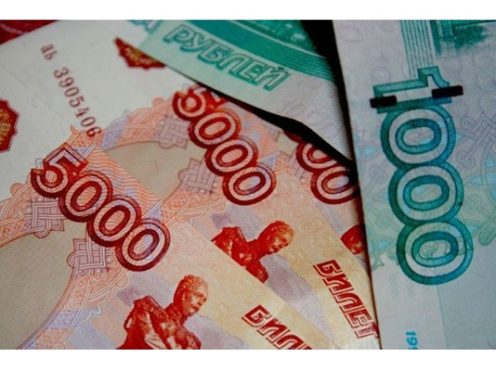
МУНИЦИПАЛЬНЫЙ ДОЛГ КОМСОМОЛЬСКОГО МУНИЦИПАЛЬНОГО РАЙОНА за 2018г.
МУНИЦИПАЛЬНЫЙ ДОЛГ КОМСОМОЛЬСКОГО МУНИЦИПАЛЬНОГО РАЙОНА по состоянию на 31.12.2018 – 5000,0 тыс.руб.
ОБЯЗАТЕЛЬСТВА ПО ВОЗВРАТУ ВЗЯТЫХ В ДОЛГ ДЕНЕЖНЫХ СРЕДСТВ – 39,8тыс.руб.
ПО ПРЕДОСТАВЛЕННЫМ МУНИЦИПАЛЬНЫМ ГАРАНТИЯМ - отсутствует

ЦЕЛИ ЗАИМСТВОВАНИЙ  - ФИНАНСИРОВАНИЕ ДЕФИЦИТА БЮДЖЕТА КОМСОМОЛЬСКОГО МУНИЦИПАЛЬНОГО РАЙОНА– 5000,0ыс.руб.  - ПОГАШЕНИЕ ДОЛГОВЫХ ОБЯЗАТЕЛЬСТВ – 0,0 |  | СПОСОБЫ ЗАИМСТВОВАНИЙ  - ПРИВЛЕЧЕНИЕ КРЕДИТОВ БАНКОВ – 5000,0тыс.руб.  -КРЕДИТЫ ИЗ ОБЛАСТНОГО БЮДЖЕТА – 0,0
Предельные объемы муниципального долга Комсомольского муниципального района регулируются Бюджетным кодексом Российской Федерации.
Муниципальный долг не должен превышать собственные доходы бюджета КОМСОМОЛЬСКОГО МУНИЦИПАЛЬНОГО РАЙОНА.
Расходы на обслуживание муниципального долга (уплата процентов по займам) не может превышать 15% расходов бюджета за исключением субвенций из областного бюджета.
В 2018 году расходов на обслуживание муниципального долга в бюджете КОМСОМОЛЬСКОГО МУНИЦИПАЛЬНОГО РАЙОНА предусмотрены в сумме 39,8 тыс.руб.

РАСХОДЫ НА РЕАЛИЗАЦИЮ МУНИЦИПАЛЬНЫХ ПРОГРАММ КОМСОМОЛЬСКОГО МУНИЦИПАЛЬНОГО РАЙОНА В 2018 ГОДУ

Расходы на реализацию муниципальных программ Комсомольского муниципального района в 2018 году
Наименование | Код целевой статьи расходов областного бюджета | План |  | Исполнено  за 2018 год, руб. | Процент исполнения |  | Причины отклонений фактических значений показателей расходов от первоначально утвержденных  (указываются причины, если отклонение 5% и более)
Наименование | Код целевой статьи расходов областного бюджета | Утверждено на 2018 год (Решение № 248 от 14.12.2017 в первоначальной редакции), руб. | Утверждено на 2018 год (Решение № 248 от 14.12.2017 в редакции от 27.12.2018 № 378), руб. | Исполнено  за 2018 год, руб. | к первоначальному плану | к уточненному плану
1 | 2 | 3 | 4 | 5 | 6 | 7 | 8
Муниципальная программа "Развитие образования Комсомольского муниципального района" | 0100000000 | 149 749 500,00 | 168 016 227,68 | 167 310 036,62 | 111,7% | 99,6% | Выделение дополнительных ассигнований в связи с увеличением МРОТ с 01.05.2018 , из областного бюджета на ремонт школы №1, выделение из областного бюджета на поэтапное доведение средней заработной платы педагогическим работникам иных муниципальных организаций дополнительного образования до средней заработной платы учителей Ивановской области
Муниципальная программа "Развитие культуры, спорта и молодежной политики в Комсомольском муниципальном районе" | 0200000000 | 42 203 551,44 | 44 852 878,73 | 44 430 485,99 | 105,3% | 99,1% | Выделение дополнительных ассигнований для проведения мероприятий по организации летнего отдыха детей и организации и проведения спортивно-массовых мероприятий, укрепление материально-технической базы для развития физкультуры и спорта, переданные полномочия от Комсомольского городского поселения на обеспечение населения услугами культуры, библиотечного обслуживания (ГДК и Городская библиотека) , выделение из областного бюджета на поэтапное доведение средней заработной платы педагогическим работникам в сфере культуры и искусства до средней заработной платы учителей Ивановской области, работникам культуры до средней заработной платы Ивановской области, повышение МРОТ
Муниципальная программа «Обеспечение доступным и комфортным жильем, объектами инженерной инфраструктуры и услугами жилищно-коммунального хозяйства населения Комсомольского муниципального района» | 0300000000 | 518 310,04 | 2 177 362,86 | 2 130 786,00 | 411,1% | 97,9% | Выделены средства из областного бюджета на реализацию мероприятий по предоставлению социальных выплат молодым семьям на приобретение (строительство) жилого помещения и на оплату первоначального взноса при получении ипотечного жилищного кредита или погашение основной суммы долга и уплату процентов по ипотечному жилищному кредиту (в том числе рефинансированному)
Муниципальная программа "Обеспечение безопасности граждан и профилактика правонарушений Комсомольского муниципального района" | 0500000000 | 2 068 091,50 | 1 889 499,42 | 1 784 299,42 | 86,3% | 94,4% | Экономия по результатам проведения электронных торгов
Муниципальная программа «Развитие здравоохранения Комсомольского муниципального района» | 0600000000 | 80 000,00 | 20 000,00 | 20 000,00 | 0,0% | 100,0% | Экономия ввиду отсутствия молодых специалистов
Муниципальная программа "Охрана окружающей среды Комсомольского муниципального района" | 0700000000 | 626 098,00 | 293 455,29 | 293 357,29 | 0,0% | 100,0% | Расходы по рекультивации земельного участка перенесены на 2019 год
Муниципальная программа «Развитие транспортной системы Комсомольского муниципального района Ивановской области» | 0800000000 | 8 597 928,63 | 8 851 371,00 | 8 469 922,65 | 98,5% | 95,7%
Муниципальная программа "Осуществление финансовой политики Комсомольского муниципального района" | 0900000000 | 5 746 239,00 | 5 464 397,23 | 5 212 567,86 | 90,7% | 95,4%
Муниципальная программа "Совершенствование местного самоуправления в Комсомольском муниципальном районе" | 1000000000 | 39 914 355,26 | 42 744 266,50 | 42 287 578,68 | 105,9% | 98,9% | Выделение субсидии из областного бюджета на содержание МФЦ
Муниципальная программа "Развитие сельского хозяства и регулирование сельскохозяйственной продукции, сырья и продовольствия в Комсомольском муниципальном районе Ивановской области" | 1200000000 | 0,00 | 5 530 820,00 | 5 310 507,21 | 0,0% | 96,0% | Выделение субсидии из областного бюджета на газификацию с. Октябрьский, д. Чудь, с. Дмитриевское, с. Сорохта, д. Шатры, д. Анисимцево, д. Подболотье
Муниципальная программа "Улучшение условий и охраны труда в Комсомольском муниципальном районе" | 1300000000 | 200 000,00 | 104 866,00 | 104 866,00 | 52,4% | 100,0% | Уменьшение бюджетных ассигнований объясняется уменьшением цены закупки по результатам конкурса
Муниципальная программа "Газификация Комсомолького муниципального района на 2017-2020 годы" | 1400000000 | 801 465,82 | 78 948 387,11 | 75 031 927,68 | 0,0% | 95,0% | Выделение дополнительных ассигнований из областного бюджета на Газификацию д. Юрьево, с. Октябрьский
Муниципальная программа "Обеспечение населения объектами инженерной инфраструктуры, услугами жилищно-коммунального хозяйства и благоустройства сельских поселений Комсомольского муниципального района" | 1500000000 | 1 700 000,00 | 3 901 717,69 | 3 827 668,93 | 225,2% | 98,1% | В виду необходимостью проведения расходов сельскими поселениями (переданные полномочия)
Муниципальная программа "Управление имуществом Комсомольского муниципального района Ивановской области и земельными ресурсами" | 1600000000 | 1 303 845,20 | 1 545 271,83 | 1 424 936,83 | 109,3% | 92,2% | В виду необходимостью проведения расходов по обеспечению сохранности и содержанию имущества казны Комсомольского муниципального района
Муниципальная программа "Повышение качества жизни граждан пожилого возраста в Комсомольском муниципальном районе" | 1800000000 | 82 600,00 | 203 120,00 | 203 120,00 | 245,9% | 100,0% | В виду необходимостью проведения расходов
ВСЕГО |  | 253 591 984,89 | 364 543 641,34 | 357 842 061,16 | 141,1% | 98,2%


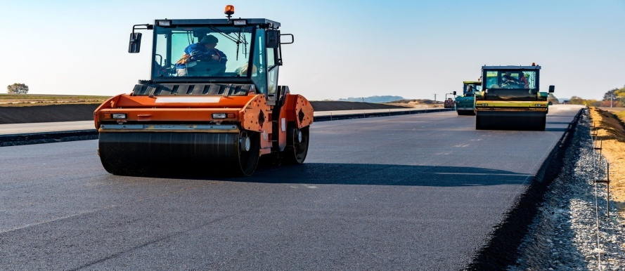

УЧАСТИЕ ГРАЖДАН В БЮДЖЕТНОМ ПРОЦЕССЕ И ВОЗМОЖНОСТЬ ОБРАТНОЙ СВЯЗИ



Информационное сообщение финансового управления Администрации Комсомольского муниципального района Ивановской области

11 апреля 2019г. в здании Администрации Комсомольского муниципального района Ивановской области состоялись публичные слушания по проекту муниципального правового акта Совета Комсомольского муниципального района «Об исполнении бюджета Комсомольского муниципального района за 2018 год». В результате слушаний никаких поправок и дополнений внесено не было, а сам проект получил одобрение.

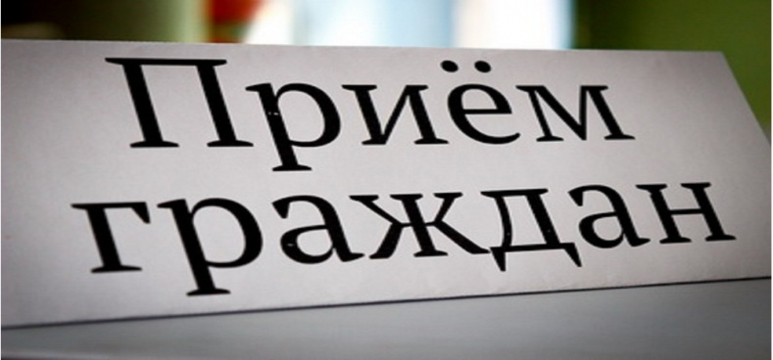
Обсуждение гражданами проекта бюджета Комсомольского муниципального района (проект решения об исполнении бюджета Комсомольского муниципального района) возможно посредством участия граждан в публичных слушаниях. Публичные слушания в Комсомольском муниципальном районе проводятся дважды в год: по проекту бюджета Комсомольского муниципального района и годовому отчету об исполнении бюджета Комсомольского муниципального района. Все граждане Российской Федерации, проживающие на территории Комсомольского муниципального района, вправе принимать участие в публичных слушаниях.
Информация о дате, месте и времени проведения публичных слушаний размещается Администрацией Комсомольского муниципального района в средствах массовой информации и в сети Интернет на официальном сайте http://adm-komsomolsk.ru/ не позднее, чем за семь дней до даты их проведения.
Организация личного приема граждан (физических лиц), в том числе представителей организаций (юридических лиц), общественных объединений, органов местного самоуправления в финансовом управлении Администрации Комсомольского муниципального района осуществляется начальником финансового управления.
Организация личного приема граждан руководителем финансового управления:
Вторник – с 9.00 до 12.00
Либо по телефону – 8 (49352) 4-23-61
А также на официальном сайте финансового управления работает интернет-приемная, доступной по ссылке http://finkoms.ru или по электронной почте mail@finkoms.ivanovo.ru
МАТЕРИАЛЫ ПОДГОТОВЛЕНЫ ФИНАНСОВЫМ УПРАВЛЕНИЕМ АДМИНИСТРАЦИИ КОМСОМОЛЬСКОГО МУНИЦИПАЛЬНОГО РАЙОНА

Контактная информация:
Адрес: Россия, Ивановская область, г.Комсомольск, ул.50лет ВЛКСМ, л.2
тел: +7 (49352) 4-23-61
+7 (49352) 4-17-97
+7 (49352) 4-12-08
Факс: +7 (49352)4-12-08
Официальный сайт: http://finkoms.ru
График работы:
Пн. - Пт. С 8.30 до 17.30

